**МБОУ «СОШ №18 имени Б. Б. Городовикова»**

**Урок по русскому языку 4 класс**

**тема: «Образование имён прилагательных с помощью суффиксов –н-, -ск-,-ист-.»**

**Учитель начальных классов**

**Гаряева Валентина Борисовна**

**г. Элиста**

**Урок русского языка 4 класс.**

**Тема: «Образование имён прилагательных с помощью суффиксов –н-, -ск-,-ист-.»**

**Цель:** закрепить знания учащихся о прилагательном как о части речи, познакомить с образованием прилагательных с помощью суффиксов –н-,-ск- и –ист-, уточнить значимость прилагательных в нашей речи.

**Задачи:**

* повторение знаний о прилагательном как о части речи;
* совершенствование навыков употребления прилагательных в речи;
* совершенствование умения находить прилагательные среди других частей речи и правильно их употреблять;
* ознакомление с суффиксальным способом образования прилагательных;
* совершенствование умения графически правильно обозначать суффиксы прилагательных;
* формирование умения безошибочного каллиграфически правильного письма;
* развитие правильной устной и письменной речи учащихся;
* воспитание самостоятельности, само- и взаимоконтроля, умения работать в парах и группах;
* развитие памяти и концентрации внимания учащихся;
* использование индивидуальных и возрастных особенностей каждого учащегося (использование знаний основ психофизиологии и технологии личностно-ориентированного образовательного процесса);
* воспитание патриотического отношения к Родине и её героям.

**Основное содержание темы, термины и понятия**

Содержание темы предполагает:

* повторение знаний учащихся о части речи «прилагательное»;
* знакомство с суффиксальным способом образования прилагательных;
* совершенствование навыка анализировать звучащую и письменную речь,
* совершенствование опыта работы с учебником (умение ориентироваться в расположении учебного материала по уроку, умение работать с правилом, данным в учебнике).

**Планируемые результаты**

***Личностные:***

* Ориентация учащихся на содержательные моменты школьной действительности и принятие образца «хорошего ученика»;
* широкая мотивационная основа учебной деятельности, включая социальные, учебно-познавательные и внешние мотивы;
* учебно - познавательный интерес к новому учебному материалу и способам решения новой задачи;
* ориентация на понимание причин успеха в учебной деятельности, в том числе на самоанализ и самоконтроль результата, на анализ соответствия результатов требованиям конкретной задачи, на понимание предложений и оценок учителя, товарищей.

***Метапредметные:***

**Познавательные**

Умение:

* Осуществлять поиск необходимой информации для выполнения учебных заданий с использованием учебной и дополнительной литературы (включая электронные, цифровые) в открытом информационном пространстве, в т.ч. контролируемом пространстве Интернета;
* осуществлять запись (фиксацию) указанной учителем информации о русском языке;
* использовать знаково - символические средства, в т.ч. схемы для решения учебных задач;
* анализировать изучаемые объекты с выделением существенных и несущественных признаков;
* производить сравнение, сериацию и классификацию изученных объектов по заданным критериям;
* устанавливать причинно-следственные связи в изучаемом круге явлений;
* подводить анализируемые объекты (явления) под понятие на основе распознавания объектов, выделения существенных признаков и их синтеза;
* устанавливать аналогии.

**Регулятивные**

Умение:

* Принимать и сохранять учебную задачу;
* Учитывать выделенные учителем ориентиры действия в новом учебном материале в сотрудничестве с учителем, одноклассниками;
* Планировать свои действия в соответствии с поставленной задачей и условиями её реализации, в том числе во внутреннем плане;
* Следовать установленным правилам в планировании и контроле способа решения;
* Осуществлять пошаговый и итоговый контроль по результату;
* Адекватно воспринимать предложения и оценку учителя и одноклассников;
* Различать способ и результат действия;
* Вносить необходимые коррективы в действия на основе его оценки и учёта характера сделанных ошибок;
* Выполнять учебные действия в устной, письменной речи, во внутреннем плане.

**Коммуникативные:**

Умение

* Строить монологическое высказывание, владеть диалогической формой коммуникации;
* Учитывать другое мнение и позицию, стремиться к координации различных позиций в сотрудничестве;
* Формулировать собственное мнение и позицию;
* Договариваться и приходить к общему решению в совместной деятельности, в т.ч. в ситуации столкновения интересов;
* Строить понятные для партнёра высказывания, учитывающие, что партнёр знает и видит, а что нет;
* Задавать вопросы;
* Контролировать действия партнёра;
* Использовать речь для регуляции своего действия.

**Предметные:**

* Оценивать правильность (уместность) выбора языковых и неязыковых средств устного общения на уроке;
* Соблюдать нормы речевого этикета и правила устного общения (умение слушать, реагировать на реплики);
* Выражать собственное мнение, аргументировать его с учётом ситуации общения.

**Организация образовательного пространства**

**Оборудование:**

* Полякова А.В. Русский язык. 4 класс. Учебник. – М.: Московский учебник, 2007. ( Система Л.В. Занкова)
* Мультимедийный проектор (интерактивная доска)
* Презентация

**Межпредметные связи**

* Математика
* История

**Формы работы**

фронтальная (Ф)

индивидуальная (И)

парная (П)

групповая (Г)

**ХОД УРОКА**

**Этап 1**

**1. ОРГАНИЗАЦИОННЫЙ МОМЕНТ. (психологический настрой)**

**-** Давайте улыбнёмся друг другу. Я думаю, что сегодняшний день принесет нам радость общения друг с другом. Успехов вам и удач!

**-** Каким вы хотите видеть этот урок? (интересным, увлекательным)

**- Сегодня наш урок необычный.**

**Это - олимпийский урок!**

**2. АКТУАЛИЗАЦИЯ РАНЕЕ УСВОЕННЫХ ЗНАНИЙ И УМЕНИЙ.**

**Цель:**

* актуализация знаний учащихся через материал предыдущего урока;
* мотивация учащихся к изучению темы.

**Ситуативные задания на актуализацию опорных знаний**. **Форма работы: Ф**

**Учитель:** с 7 по 23 февраля в нашей стране в г. Сочи проходили XXII Зимние Олимпийские игры. Вы, наверное, знаете, что Олимпийские игры проводятся не только зимой, но и летом.

* Где проходили последние Летние Олимпийские игры? (Великобритания, г. Лондон)

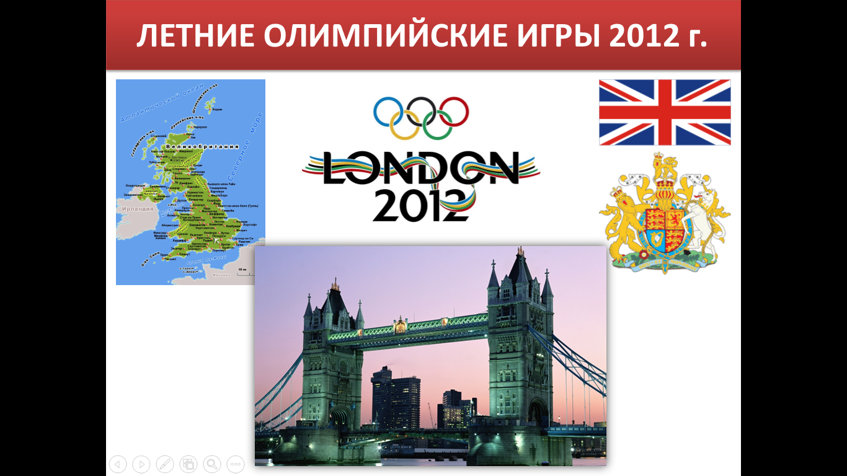

* Чем запомнились для нас, жителей Калмыкии, эти Олимпийские Игры? (Наши земляки - Алина Макаренко и Мингиян Семёнов стали чемпионами)

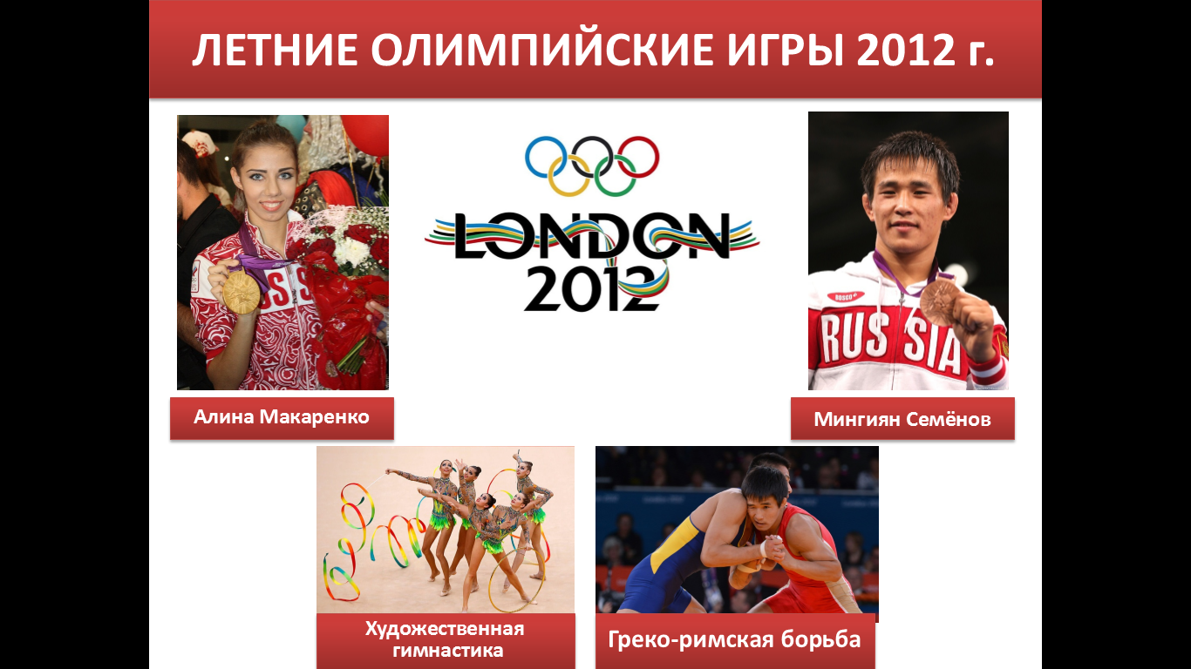

**Учитель:** Найдите прилагательные, определите падеж, выделите окончание, подчеркните основу слова.

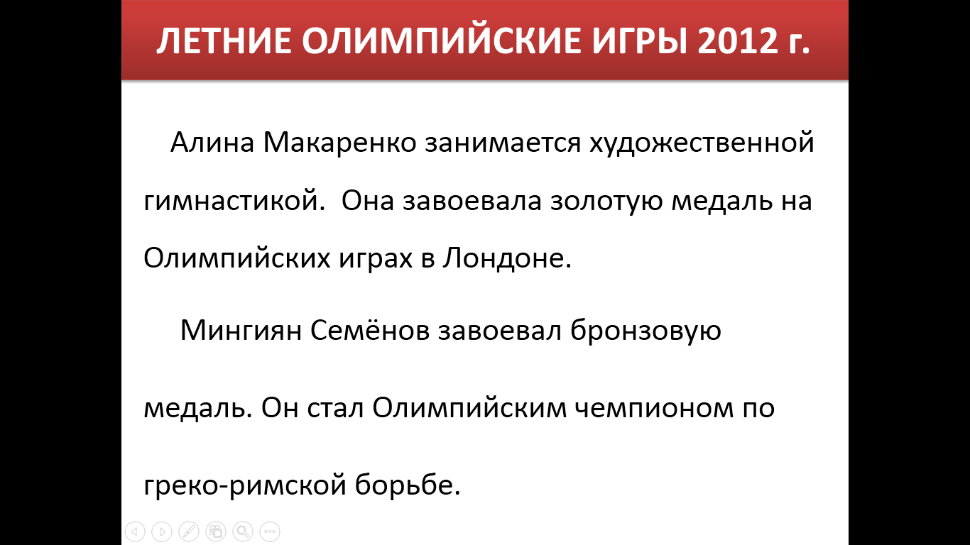

**Учитель: Что нужно для этого сделать?**

1. найти словосочетания, которые состоят из существительных и прилагательных.

2. определить падеж существительного, затем определить падеж прилагательного.

**Вывод**: по падежу существительного определяем падеж прилагательного. (Вызываю 1 ученика на 1 предложение)

**3. ЧИСТОПИСАНИЕ БУКВ И БУКВОСОЧЕТАНИЙ.**

**Форма работы: Ф, И**

**Учитель: Откройте тетради, запишите 13 марта, классная работа. Угадайте букву и запишите в тетради по 3 раза:**

1. Какая согласная буква встречается дважды в имени Мингиян? (Н)
2. Как называется шлем космонавта? Назовите первые 2 буквы в этом слове. (скафандр)-( СК)
3. Как называют спортсмена, который играет клюшкой на льду. (хоккеист)- (ИСТ)

**ФОРМИРОВАНИЕ НОВЫХ ЗНАНИЙ И УМЕНИЙ. СЛОВАРНАЯ РАБОТА. Форма работы: Ф, И**

**Учитель:** Найти ответы и записать слова в столбик в тетради.

* Праздничный залп? (салют)
* Всемирные спортивные состязания? (олимпиада)
* Моряк военно-морского флота? (матрос)
* Создатель какого-нибудь произведения? (автор)
* Узкая полоса света, исходящая от Солнца? (луч)

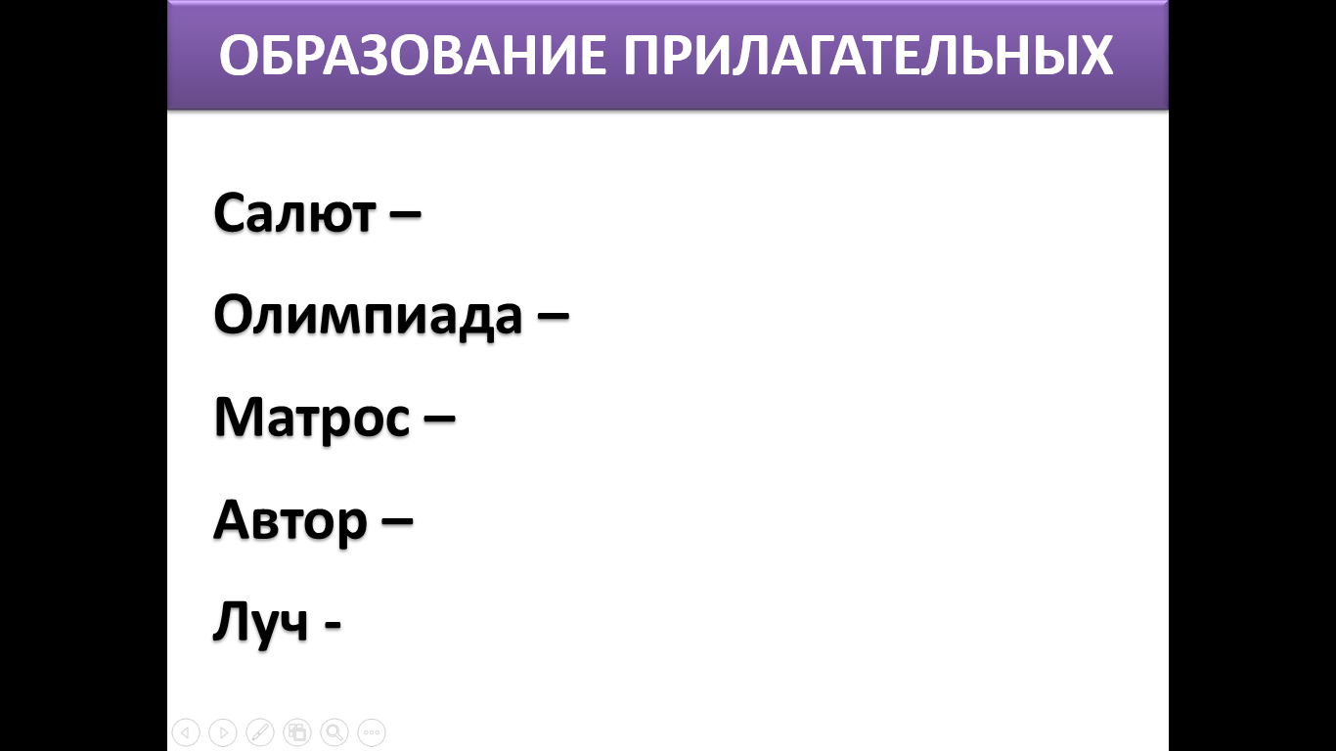

Подчеркните безударные гласные в корне слов.

Какой частью речи являются эти слова? (все они существительные)**.**

**ПРОВЕРКА на интерактивной доске.**

**Учитель:** Что такое основа слова? (Основа- часть слова без окончания ). Подчеркните основы в этих словах. Выходят ученики и выполняют задания.

От основ этих существительных попытайтесь образовать прилагательные с помощью букв и сочетаний букв, записанных в чистописании.

Посмотрите внимательно на доску, эти буквы записаны на доске. (Н, СК, ИСТ)

* **Салют - салютный**
* **Олимпиада – олимпиадный.**
* **Матрос - матросский**
* **Автор - авторский**
* **Луч - лучистый**

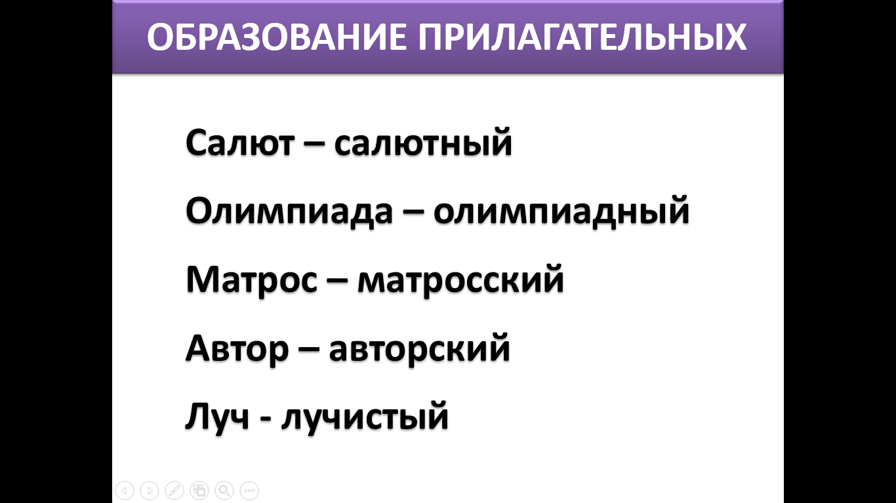

**- Что мы сделали с существительными?** (К основам существительных присоединили суффиксы и получили новое слово)

**Сравните основы прилагательных с основами существительных. Что их отличает?** (суффикс)

**Выделите эти суффиксы в прилагательных.**

**Как называется этот процесс?** (словообразование)

**Что такое словообразование?** (к основам существительных присоединяются суффиксы и получается новое слово).

**Вывод: *из существительных можно образовывать прилагательные при помощи этих суффиксов.***

1. **ПРИМЕНЕНИЕ ПОЛУЧЕННЫХ ЗНАНИЙ И УМЕНИЙ.**

**Форма работы: Ф, И.**

**Цель:** познакомить учащихся с понятием «Образование прилагательных с помощью суффиксов –н-,-ск- и –ист-».

**Как вы думаете, какая у нас тема нашего урока?** (образование прилагательных с помощью суффиксов н, ск, ист)

**Цель нашего урока:** повторим все ,что мы знаем о прилагательном , познакомимся с образованием прилагательных с помощью суффиксов –н-,-ск- , –ист-, уточним значимость прилагательных в нашей речи

**Кто сможет сформулировать правило образования прилагательных?** (Имя прилагательное образуется от основ существительных при помощи суффиксов н, ск, ист.)

Давайте проверим, что нам говорят учёные-лингвисты, обратимся к интерактивной доске. (Читает 1 ученик правило)

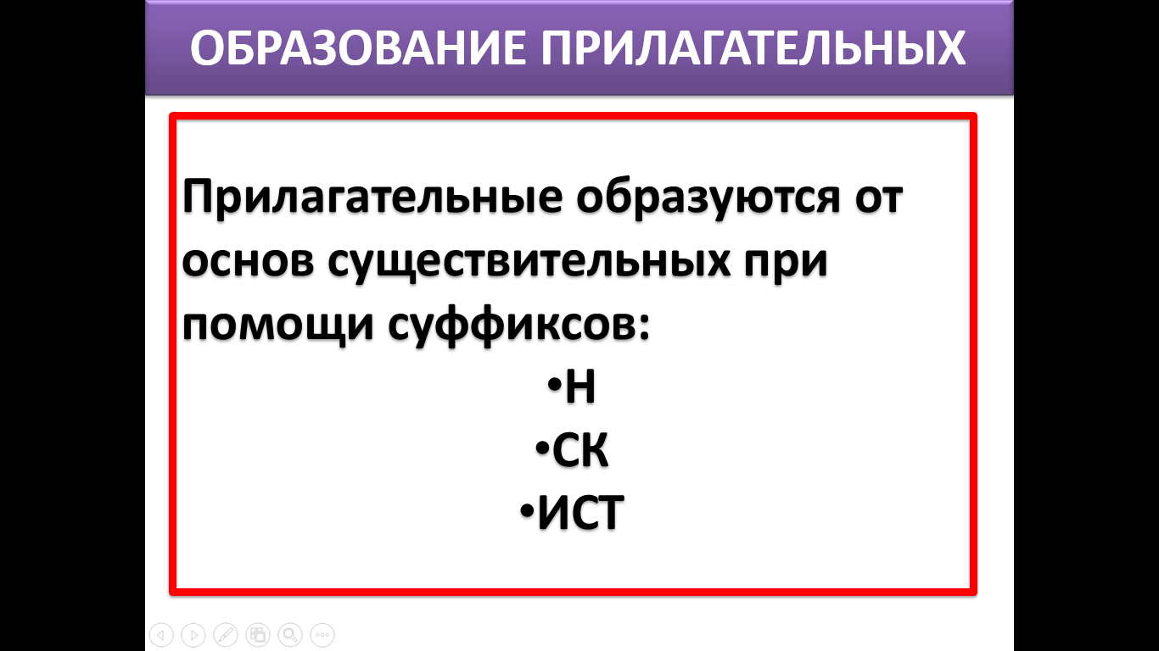

**Это правило подтверждает наши выводы.**

**Физкультминутка**

**Задание 1 на повторение изученного материала**

**Форма работы: Ф**

**Учитель:**

-Что мы уже знаем о прилагательных? (Пользуясь схемой ответьте на этот вопрос)

Дети отвечают на вопрос учителя, пользуясь схемой.

**На доске** открывается схема:

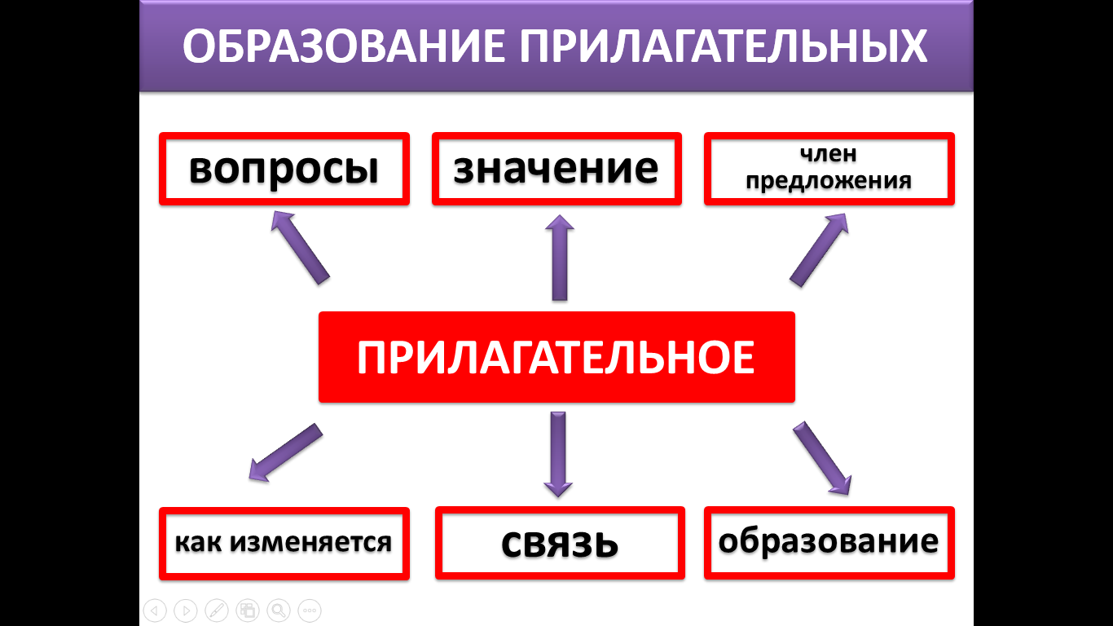

**Самостоятельная работа по учебнику с. 75 упр. № 136.**

- Пришло время поработать самостоятельно.

Взаимопроверка.

- Проверьте ошибки, исправляйте карандашом и на полях поставьте оценку.

**Подготовка к творческой работе и более углубленному закреплению материала.**

-Что является главным символом Олимпиады? (Олимпийский огонь)

Олимпийский огонь передаётся от спортсмена к спортсмену в ходе многодневной эстафеты. Наша Калмыкия также принимала Олимпийский факел. Факел побывал в г. Элиста и в п. Яшкуль.

-Дата рождения олимпийского огня - 20 июля 1936 г. Он был зажжен от солнечного луча на алтаре у развалин храма Геры в Древней Греции. Сколько лет прошло с тех пор? (78 лет)

- Назовите девиз Олимпийских игр?

**Быстрее! Выше! Сильнее! Пьер де Кубертен**



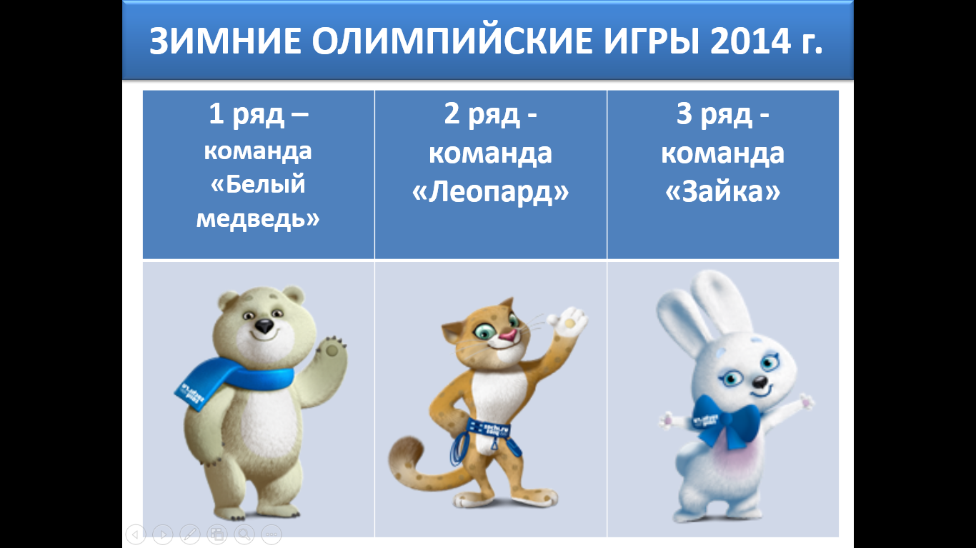

- Этот девиз послужит нам девизом на наших соревнованиях.

- Давайте проведем небольшую эстафету. Разделимся на 3 команды («Белый медведь», «Леопард», «Зайка») по рядам. Выберем капитанов команд. - Каждый ученик подходит к доске и делает задание. (Ведется подсчитывание баллов:

1. время (1 место по времени – 3, 2 место – 2, 3 место – 1)

2. правильность ответов. (1 балл за 1 правильный ответ)

* 1. Из существительных образовать прилагательные при помощи суффиксов Н, СК, ИСТ. Суффиксы выделить.

|  |  |  |
| --- | --- | --- |
| **1 ряд** | **2 ряд** | **3 ряд** |
| Удар - удар**Н**ый | Вода - вод**Н**ый | Зуб - зуб**Н**ой |
| Море - мор**СК**ой | Завод - завод**СК**ой | Город - город**СК**ой |
| Уголь - уголь**Н**ый | Ночь – ноч**Н**ой | Лес - лес**Н**ой |
| Сибирь – Сибир**СК**ий | Пассажир - пассажир**СК**ий | Алтай – Алтай**СК**ий |
| Лето – лет**Н**ий | Гриб - гриб**Н**ой | Гора - гор**Н**ый |
| Февраль - февраль**СК**ий | Апрель - апрель**СК**ий | Ноябрь - ноябрь**СК**ий |
| Цвет - цвет**Н**ой | Степь - степ**Н**ой | Холод - холод**Н**ый |
| Золото - золот**ИСТ**ый | Холм - холм**ИСТ**ый | Искра - искр**ИСТ**ый |

* 1. Конкурс капитанов. С каждого ряда выходит капитан команды и выполняет задание на интерактивной доске: Из 3 вариантов ответов, нужно выбрать правильный ответ и подчеркнуть его. (За правильный ответ – 3 балла)

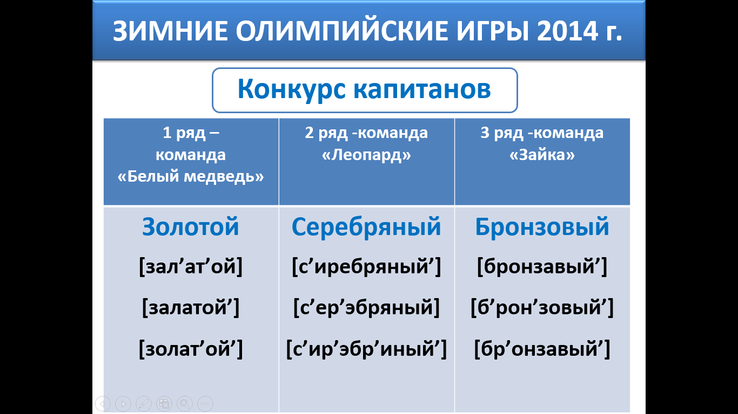

Производиться подсчет баллов. Объявляется победители и награждаются «золотыми» медалями. (оценивание победителей – получают все 5, отличившиеся из других команд – 5, остальные 4.)

1. **РЕФЛЕКСИЯ. ИТОГ УРОКА.**

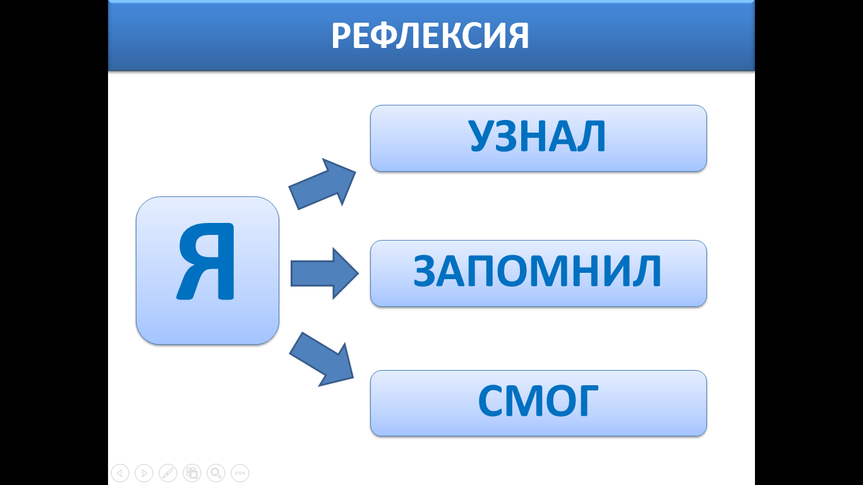

* Что нового вы узнали и чему научились? (Образование прилагательных от существительных при помощи суффиксов Н, СК, ИСТ)
* Ребята. Почему наш урок назывался олимпийским?

- Нужно ли проводить Олимпиады? Для чего? (Олимпиада объединяет людей всех стран мира. Человек всегда должен стремиться к лучшему. Он должен всегда быть подтянутым, спортивным а также умным, а для этого нужно заниматься спортом и хорошо учиться в школе.

- Молодцы! Вы были активны, поэтому мы достигли поставленной цели.

**Домашнее задание**

Учебник Русского языка Полякова А. В.: стр. 75, №135, 137.